МАДОУ д/с №53
инструктор по физической культуре
Борисова Татьяна Петровна
Тема: «Представление опыта по реализации системы работы по физическому развитию детей ДОО»
Для осуществления физкультурно-оздоровительной деятельности в нашем детском саду имеется достаточное методическое и ресурсное обеспечение, но требуется постоянное пополнение, т к. на практике реализуется кроме традиционных форм работы и нетрадиционные, планируются перспективы внедрения и пополнения.
В нашем саду имеется:
- физкультурный зал
-уличная спортивная площадка с футбольным полем.
- в каждой группе - центры двигательной активности. Оформление и содержание физкультурных уголков меняется в зависимости от календарно-тематического плана, в зависимости от интересов и запросов детей.
Важным считаю, наличие у детей удобной, не стесняющей движений спортивной одежды и обуви;
Нами отработан алгоритм: своевременная подготовка детей перед входом в спортивный зал: посещение туалета, очистка носа, переодевание в спортивную форму, напоминание девочкам о необходимости собрать длинные распущенные волосы резинкой, оставить в группе украшения и мелкие игрушки.
Работа начинается с учета состояния здоровья дошкольников, его группы здоровья, наличия или отсутствия заболеваний, рекомендаций.
Уровень актуально физического и двигательного развития - это двигательной подготовленность, двигательные возможности, степень его подвижности. Данный уровень определяется в соответствии с критериями диагностики, наблюдений, бесед с родителями и воспитателями. Определив уровень актуального двигательного развития детей совместно с воспитателями делим детей на 3 подгруппы: -
- среднестатистическая норма, соответствие паспортному возраста
- средний уровень, где страдает качество двигательных навыков
- низкий уровень, где навык формирования задержан
В соответствии с таким делением на практике реализую личностно – ориентированный подход через индивидуализацию формирования двигательных навыков. Система реализации моей деятельности будет зависеть от состава группы, а реализация методов и приемов от актуального уровня развития. Хочется отметить, что не маловажную роль играет личность педагога -эмоциональность, внешний вид, эрудированность, личностно-ориентированное взаимодействие, юмор. Ведь дети – дошкольники способны воспринять и адекватно отреагировать на шутку, иногда таким образом удается снять мышечные зажимы и выстроить позитивную коммуникацию.
Каждый инструктор по физическому воспитанию использует разные методы и приемы: я активно использую
-поощрения творческой двигательной деятельности дошкольников
-сенсорная привлекательность инвентаря и материалов
-обеспечение переживания успеха на занятии,
- «минута желаний» - в конце занятия дети выполняют свои любимые движения
- игровой метод с включением сюжета, создание воображаемой ситуации
- метод круговой тренировки
- сюрпризный момент
- использование фольклора
- момент радости
- поддержание диалогов детей о событиях физкультурной и спортивной жизни детского сада, города, страны
- поощрение использования детьми различных источников информации (книг, телепередач, спортивных мероприятий и пр.)
-поддержания и развития детской инициативности
В нашем ДОУ разработана и реализована модель двигательного режима, которая состоит из следующих разделов:
1.Образовательная деятельность, осуществляемая в ходе режимных моментов (физкультурно-оздоровительные занятия)
2.Непосредственно образовательная деятельность (учебные занятия)
3.Самостоятельная деятельность (самостоятельные занятия)
4.Физкультурно-массовая деятельность
5.Совместная физкультурно-оздоровительная деятельность ДОУ и семьи.
6. Система праздников и развлечений
Традиционными в нашем детском саду стали валеологические праздники: «Неделя здоровья», «Встреча с Айболитом», «В гостях у Вита Минкина» «Солнце, воздух и вода – наши лучшие друзья», которые способствуют формированию у детей потребности в здоровом образе жизни, двигательной деятельности.
Традиционны общесадовые мероприятия: «Акция –ты Ангел добра! (помощь детям которые находятся в онко-центе)», «День защитника Отечества» (спортивный праздник), «Веселый стадион», «Масленица».
Хочется сделать акцент на реализации гендерного подхода в ходе всех видов деятельности. Обязательно обращаю внимание детей на развитии мужских качеств у мальчиков: сила, ловкость, выдержка. Девочки мотивируются мною на красоту, пластичность, терпение.
Система работы реализуется в трех направлениях, в соответствии с участниками образовательного процесса:
- дети, рассматриваются мною как субъекты взаимодействия. где поощряются инициатива и самостоятельность.
- родители, как полноправные участники образовательного процесса. Прежде чем реализовать, например, вариативную часть, в русле «Стретчинг» провела мастер – класс для родителей. Они с удовольствием занимались, были воодушевлены, ушли с желанием мотивировать своих детей на такие занятия
- педагоги реализуют образовательную деятельность в сотворчестве и соавторстве со специалистами ДОУ
Хочу познакомить Вас с нетрадиционными формами работы, входящими в структуру моей работы по двигательному развитию:
1.Пластический театр - пластическая анатомия мышц туловища и конечностей., акробатика, пантомима. Как элемент использую во всех видах деятельности.

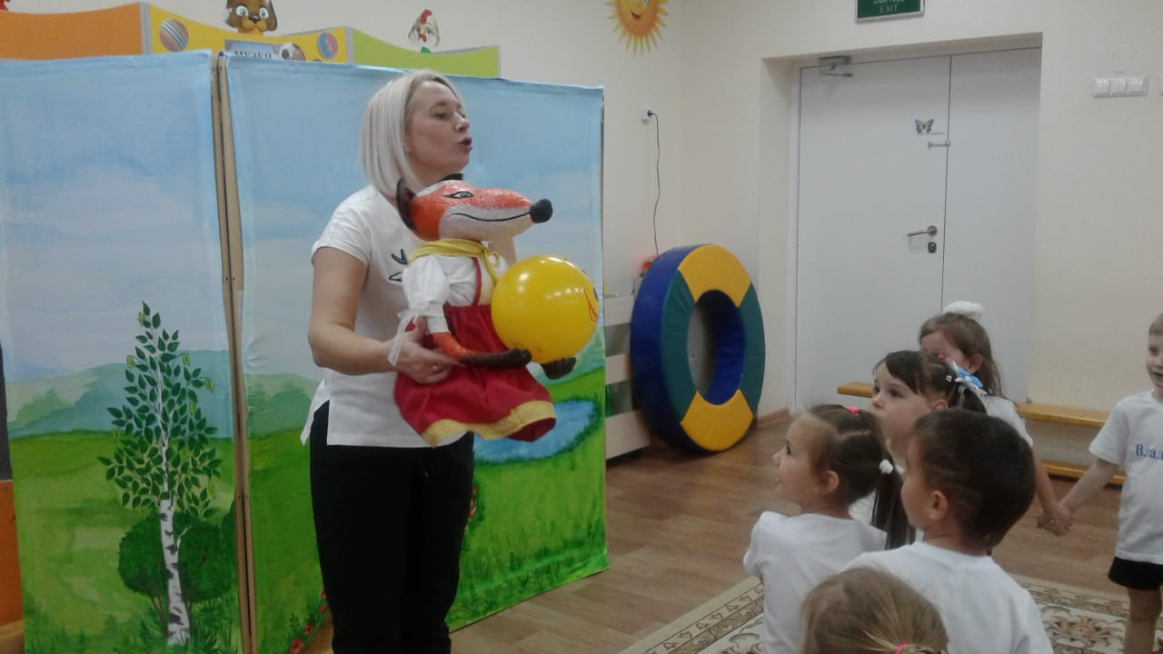

2.Горизонтальный балет - «пластик-шоу», все позы в программах горизонтированы.

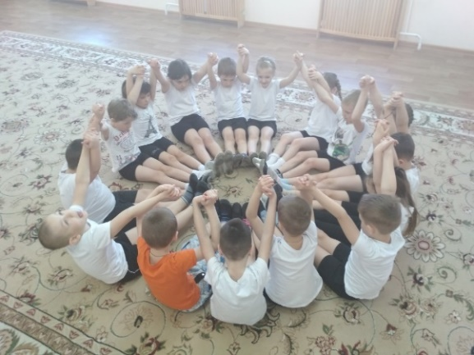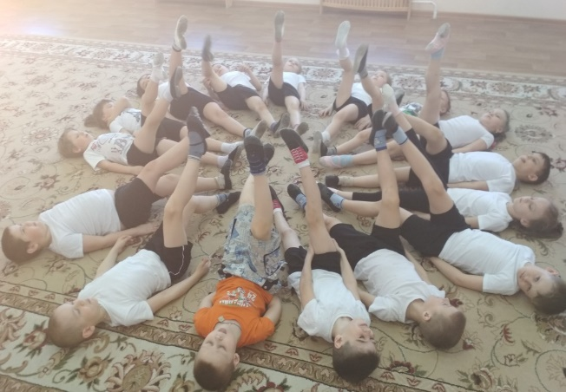

3. Игровой стретчинг- комплекс упражнений для растягивания определенных мышц, связок и сухожилий.
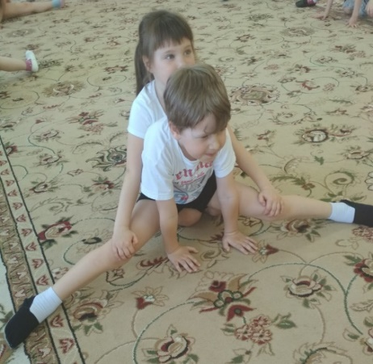
4. Музей мяча.

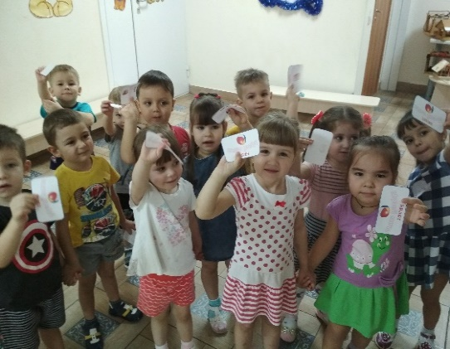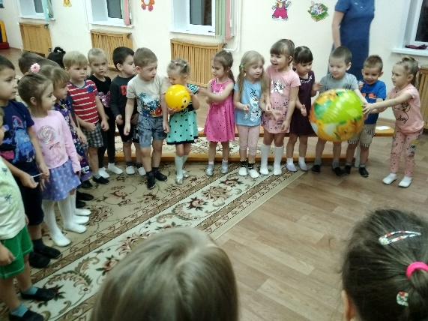

Перспектива внедрения: - КИТ тренажера «Автомобиль», имею опыт работы и документ по обучению работы на нем, тренажер приобретен.
Ежегодно наши воспитанники участвуют в городском мероприятии «КРОХОБОЛ» и ГТО, за участие в которых были награждены грамотами и подарками.

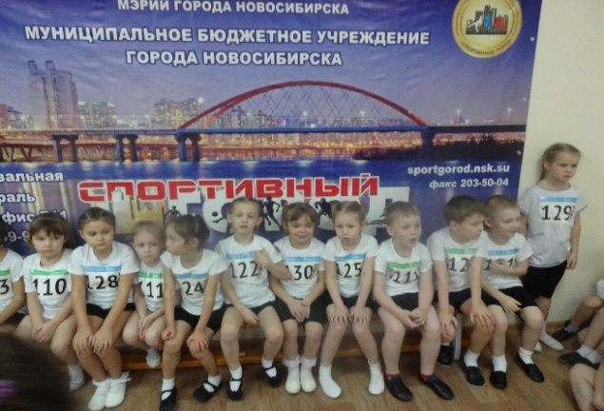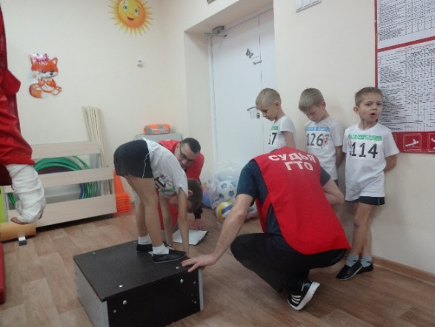

Я желаю здоровья Вам и Вашим детям!!!

